LEHRPLAN
Modul 7: Ökologische Herausforderungen

LEHRPLAN
Kreativität

Untereinheit 1: Face-to-Face-Setting
Beschreibung der Lernaktivitäten | Zeitplan (Minuten) | Erforderliche Materialien/Ausrüstung | Beurteilung/ Bewertung
Eröffnung des Workshops:  - Begrüßung, Einführung, Vorstellung der Tagesordnung  Aktivität 1: Das menschliche Kreativitätspotenzial  - Bei dieser Selbsterfahrungsübung zeigt der/die Trainer/Trainerin den Lernenden die Bilder in der PPP und fragt sie: „Was sehen Sie?"  - Es gibt keine richtigen oder falschen Antworten. Das Hauptziel ist es, den Teilnehmenden bewusst zu machen, dass sie bereits einen kreativen Geist haben und dass Kreativität eine tief verwurzelte menschliche Fähigkeit ist. | 5 Minuten  5 Minuten | Schulungsraum mit IT-Ausstattung;  Flipchart und Stifte;  Anmeldeformular;  Stifte und Notizzettel für die Teilnehmenden  PPP | Die Teilnehmenden nehmen an allen Gruppenaktivitäten teil
Aktivität 2: Bedeutung von Impulsen und Inspiration  - Eingabe durch Trainer | 5 Minuten | Schulungsraum mit IT-Ausstattung;  Flipchart und Stifte;  Stifte und Notizzettel für die Teilnehmenden  PPP | Die Teilnehmenden nehmen an allen Gruppenaktivitäten teil
Aktivität 3: Wie man Ideen sammelt: Brainstorming  - Kurzer theoretischer Input und dann eine Gruppenaktivität.  - Der/die Trainer/Trainerin fragt die Teilnehmenden: Was trägt zum Klimawandel bei?  - Der/die Trainer/Trainerin stellt einen Timer auf 5 Minuten und die Teilnehmenden können so viele Ideen sammeln, wie sie können. Dies kann entweder mit Haftnotizen geschehen oder der/die Trainer/Trainerin schreibt die Ideen auf ein Whiteboard oder Flipchart.  - Nach 5 Minuten überprüft der/die Trainer/Trainerin die Beiträge der Lernenden. Das Ziel ist nicht, ein vollständiges Bild des Klimawandels zu erstellen (was in dieser kurzen Zeit unmöglich ist!), sondern die Brainstorming-Methode auszuprobieren. | 10 Minuten | Schulungsraum mit IT-Ausstattung;  Flipchart und Stifte;  Stifte und Notizzettel für die Teilnehmenden  PPP | Die Teilnehmenden nehmen an allen Gruppenaktivitäten teil
Aktivität 4: Wie man Ideen strukturiert: Mindmapping  - Kurzer theoretischer Input und dann eine Gruppenaktivität.  - Verwenden Sie den Input aus der vorherigen Aktivität und gruppieren Sie die Themen aus dem Brainstorming in einer Mindmap.  - Wenn noch Zeit übrig ist, fügen Sie der Mindmap neue Ideen hinzu. | 10 Minuten | Schulungsraum mit IT-Ausstattung;  Flipchart und Stifte;  Stifte und Notizzettel für die Teilnehmenden  PPP | Die Teilnehmenden nehmen an allen Gruppenaktivitäten teil
Aktivität 5: Gruppenübung: De Bono-Denkhüte  - Der Ausbilder stellt kurz die Theorie und die Rolle der einzelnen Hüte vor (siehe PPP für Details).  - 6 Teilnehmenden werden zu Vertretern der Denkhüte und stellen sich in die Mitte oder nach vorne in den Raum. Die anderen Teilnehmenden sind Beobachter (sie können jedoch freiwillig einen der Hüte übernehmen, wenn sie möchten).  - Ziel ist es, die vom Trainer gestellte Aufgabe in 25-30 Minuten zu lösen. | 45 Minuten | Schulungsraum mit IT-Ausstattung;  Flipchart und Stifte;  Stifte und Notizzettel für die Teilnehmenden  PPP | Die Teilnehmenden nehmen an allen Gruppenaktivitäten teil
Workshop-Abschluss  - Der/die Trainer/Trainerin nimmt sich 5 Minuten Zeit für die Nachbesprechung der vorherigen Übung. Wie haben sich die Teilnehmenden gefühlt? Fanden sie die Übung hilfreich?  - Der/die Trainer/Trainerin sollte alle offenen Fragen beantworten  - Der/die Trainer/Trainerin gibt einen Ausblick und Anweisungen für die Phase des selbstgesteuerten Lernens | 10 Minuten | Schulungsraum mit IT-Ausstattung;  Flipchart und Stifte;  Stifte und Notizzettel für die Teilnehmenden  PPP | Die Teilnehmenden nehmen an allen Gruppenaktivitäten teil
Gesamtdauer des Teilmoduls | 1,5 Stunden

Untereinheit 2: Selbstgesteuertes Online-Lernen
Übung zum selbstgesteuerten Lernen  Fallstudie Padlet  - Die TeilnehmendenInnen sollten im Internet nach kreativen grünen Unternehmen und/oder Initiativen suchen und diese in einem gemeinsamen Padlet veröffentlichen.  - www.padlet.com | 60 Minuten | Gerät mit Internetzugang (PC, Notebook, Tablet, Smartphone)
Gesamtdauer des Teilmoduls | 1 Stunde

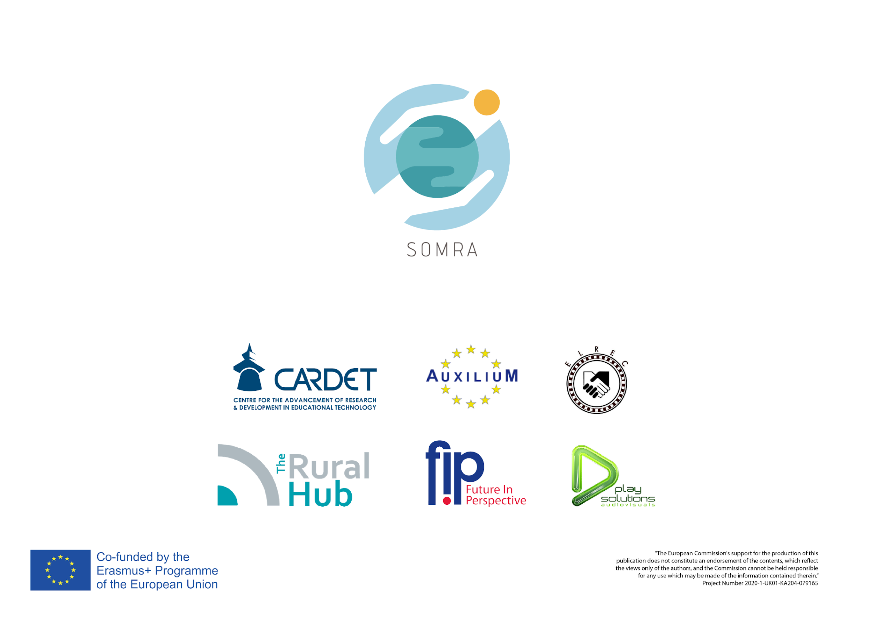
LEHRPLAN
Kollaboration und
Gemeinschaftliches Gebäude
(Von: ELREC - Mitra Rostami)

